**Dokumen Teknis**

**Website Teo 366 Perabot**

**Menggunakan Arsitektur Microservice**

**Tugas Proyek Akhir Semester**

**Mata Kuliah: Pengembangan Aplikasi Terdistribusi**

**Dipersiapkan oleh:**

|  |  |
| --- | --- |
| NIM 11322012 | Carloka Sembiring |
| NIM 11322027 | Lenni Marpaung |
| NIM 11322041 | Cecilia Situmorang |
| NIM 11322057 | Citra Nainggolan |

**Untuk: Institut Teknologi Del**

**2024**



**PROYEK PENGEMBANGAN APLIKASI TERDISTRIBUSI INSTITUT TEKNOLOGI DEL 2024**

*Nomor dokumen: DT-PASTI-02 Tanggal: 2024-05-15 Jumlah Halaman:*

# DAFTAR ISI

[DAFTAR ISI 2](#_Toc166709154)

[1 Pendahuluan 1](#_Toc166709155)

[1.1 Deskripsi Umum Aplikasi 1](#_Toc166709156)

[1.2 Karakteristik Pengguna Aplikasi 4](#_Toc166709157)

[1.3 Fungsi pada Aplikasi 4](#_Toc166709158)

[2 Desain Rancangan Aplikasi 6](#_Toc166709159)

[2.1 Use Case Diagram 6](#_Toc166709160)

[2.2 Business Process Modeling Notation 7](#_Toc166709161)

[2.2.1 Proses Bisnis Mengelola Produk 7](#_Toc166709162)

[2.2.2 Proses Bisnis Mengelola Kategori 8](#_Toc166709163)

[2.2.3 Proses Bisnis Mengelola Gambar Produk 8](#_Toc166709166)

[2.2.4 Proses Bisnis Mengelola Slide 9](#_Toc166709169)

[2.2.5 Proses Bisnis Mengelola About 9](#_Toc166709172)

[2.2.6 Proses Bisnis Mengelola Kondisi 10](#_Toc166709175)

[2.2.7 Proses Bisnis Menambah Keranjang 10](#_Toc166709177)

[2.2.8 Proses Bisnis Menghapus Keranjang 10](#_Toc166709180)

[2.2.9 Proses Bisnis Melakukan Pemesanan 11](#_Toc166709183)

[2.2.10 Proses Bisnis Request Jual Barang 12](#_Toc166709186)

[2.2.11 Proses Bisnis Melihat About 12](#_Toc166709189)

[3 Tampilan Aplikasi 13](#_Toc166709192)

[4 Pengujian Aplikasi 17](#_Toc166709193)

# Pendahuluan

Pada bab 1 berisi tentang deskripsi umum aplikasi, karakteristik pengguna aplikasi, dan fungsi pada aplikasi.

# Deskripsi Umum Aplikasi

Pembangunan website ini bertujuan untuk menyediakan sistem layanan Toko Teo 366 Perabot. Aplikasi ini memungkinkan admin dan pelanggan untuk melakukan transaksi jual beli serta mendapatkan informasi tentang toko. Admin dapat menambahkan dan mengelola kategori serta produk yang akan dijual, sementara pelanggan dapat memesan produk serta menjual barang-barang mereka sendiri.

Website ini dibangun menggunakan dua bahasa pemrograman, yaitu PHP dan Go. Framework Laravel dalam PHP digunakan untuk mengelola layanan yang memerlukan pengelolaan kompleks. Sementara itu, bahasa Go digunakan untuk membangun layanan yang membutuhkan performa tinggi dan skalabilitas. Kombinasi PHP dan Go ini memanfaatkan kelebihan masing-masing bahasa untuk menciptakan sistem yang efisien, skalabel, dan mudah dikelola.

Aplikasi ini menggunakan arsitektur microservice, yang dirancang untuk membagi sistem menjadi layanan-layanan yang lebih kecil dan independen. Setiap layanan memiliki database sendiri dan berjalan secara independen sehingga tidak saling mempengaruhi satu sama lain. Meskipun begitu, setiap layanan tetap saling terhubung melalui HTTP Request berstandar REST API.

Selain itu, penggunaan port database yang unik untuk setiap layanan memastikan bahwa ketika satu layanan mengalami masalah, layanan lainnya dapat tetap beroperasi tanpa terganggu. Hal ini menjaga ketersediaan dan kestabilan sistem secara keseluruhan, meningkatkan pengalaman pengguna dan memastikan bahwa transaksi jual beli berjalan dengan lancar dan aman.

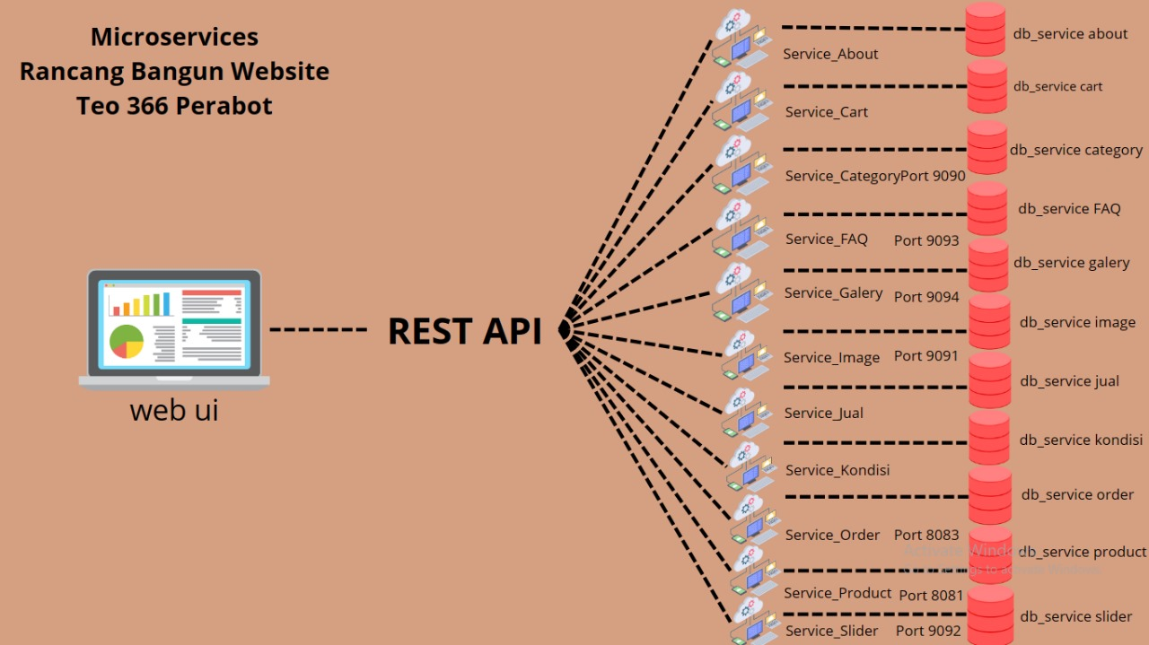

**Gambar 1. Arsitektur Microservice**

Gambar 1 menunjukkan arsitektur microservice yang diterapkan dalam pengembangan aplikasi Website Teo 366 Perabot. REST API berfungsi sebagai jembatan antara antarmuka web dengan layanan yang ada, memungkinkan layanan-layanan tersebut dapat diakses melalui berbagai platform tanpa keterbatasan pada satu bahasa pemrograman tertentu. Ini sejalan dengan pendekatan yang digunakan dalam pembangunan Website Teo 366 Perabot. Bagian back-end dan front-end dikembangkan dengan menggunakan dua bahasa pemrograman, yaitu PHP dan Go. PHP, khususnya dengan framework Laravel, digunakan untuk mengembangkan bagian depan situs web, sementara Go digunakan untuk mengembangkan bagian belakang. Walaupun menggunakan bahasa yang berbeda, tetapi aplikasi tetap dapat berjalan dengan lancar berkat keberadaan REST API.

Dalam konteks back-end, setiap layanan memiliki basis data tersendiri. Website ini terdiri dari *service\_cart, service\_categories, service\_faq, service\_galery, service\_imagep, service\_product, service slider.* Setiap layanan memiliki konfigurasi port yang berbeda agar tidak terjadi tabrakan port. Dengan demikian, keseluruhan arsitektur dan implementasi situs web Teo 366 Perabot didesain untuk memastikan kinerja, skalabilitas, dan stabilitasnya.

# Karakteristik Pengguna Aplikasi

Pada Website Teo 366 Perabot . Kategori pengguna pada aplikasi adalah *admin,* pelanggan, dan *guest.* Karakteristik pengguna aplikasi dilampirkan pada Tabel 1.

**Table 1. Tabel Karakteristik Pengguna Aplikasi**

| **User Group/Role** | **Fungsi** | **Hak Akses** |
| --- | --- | --- |
| *Admin* | 1. Mengelola produk 2. Mengelola kategori 3. Mengelola gambar produk 4. Mengelola slide 5. Mengelola about 6. Mengelola kondisi 7. Mengelola FAQ | * 1. Akses ke fungsi penambahan, pengubahan, dan penghapusan data produk   2. Akses ke fungsi penambahan, pengubahan, dan penghapusan data kategori   3. Akses ke fungsi penambahan, pengubahan, dan penghapusan gambar produk pada menu produk   4. Akses ke fungsi penambahan, pengubahan, dan penghapusan slide   5. Akses ke fungsi penambahan, pengubahan, dan penghapusan data about   6. Akses ke fungsi penambahan, pengubahan, dan penghapusan kondisi |
| Pelanggan | 1. Menambah keranjang 2. Menghapus keranjang | 1. Akses ke menu tambah keranjang 2. Akses ke menu hapus keranjang |
| *Guest* | 1. Melihat about | Akses ke tampilan beranda untuk melihat halaman about |

# Fungsi pada Aplikasi

Adapun fungsi yang terdapat pada Website Teo 366 Perabot adalah sebagai berikut:

1. Fungsi mengelola produk

Fungsi ini digunakan oleh *admin* untuk menambahkan, mengubah, dan menghapus data produk. Hal ini bertujuan untuk menampilkan produk apa saja yang ditampilkan kepada pelanggan.

1. Fungsi mengelola kategori

Fungsi ini digunakan oleh *admin* untuk menambahkan, mengubah, dan menghapus data kategori pada produk. Hal ini bertujuan agar pelanggan dengan mudah mencari produk berdasarkan kategori.

1. Fungsi mengelola gambar produk

Fungsi ini digunakan oleh *admin* untuk menambahkan, mengubah, dan menghapus gambar produk. Hal ini bertujuan untuk menampilkan gambar pada sebuah produk.

1. Fungsi mengelola slide

Fungsi ini digunakan oleh *admin* untuk menambahkan, mengubah, dan menghapus slide pada halaman beranda, yang dimana tampilannya seperti iklan visual untuk menarik perhatian pelanggan.

1. Fungsi mengelola about

Fungsi ini digunakan oleh *admin* untuk menambahkan, mengubah, dan menghapus data untuk halaman about.

1. Fungsi mengelola kondisi

Fungsi ini digunakan oleh *admin* untuk menambahkan, mengubah, dan menghapus kondisi yang akan dibuat pada halaman *request* jual.

1. Fungsi mengelola FAQ

Fungsi ini digunakan oleh *admin* untuk menambahkan, mengubah, dan menghapus data FAQ.

1. Fungsi menambah keranjang

Fungsi ini digunakan oleh pelanggan ketika ingin menambahkan produk yang diinginkan ke dalam keranjang.

1. Fungsi mengahapus keranjang

Fungsi ini dilakukan oleh pelanggan ketika ingin menghapus produk yang sudah ada di keranjang.

1. Fungsi melakukan pemesanan

Fungsi ini dilakukan oleh pelanggan untuk melakukan pemesanan terhadap produk yang tersedia.

1. Fungsi request jual

Fungsi ini dilakukan oleh pelanggan ketika ingin menjual barang mereka ke toko.

1. Fungsi melihat about

Fungsi ini dilakukan oleh *user* untuk melihat data pada halaman about.

# Desain Rancangan Aplikasi

Pada bab 2 berisi tentang desain rancangan aplikasi, yaitu *use case* diagram dan *business process modeling notation* (BPMN).

# Use Case Diagram

*Use case* diagram pada Gambar 2 memuat setiap fungsi yang dapat dijalankan pada aplikasi. Website ini memiliki 3 *role* yaitu *admin,* pelanggan, dan *guest. Use case* diagram Website Teo 366 Perabot dapat dilihat pada Gambar 2.

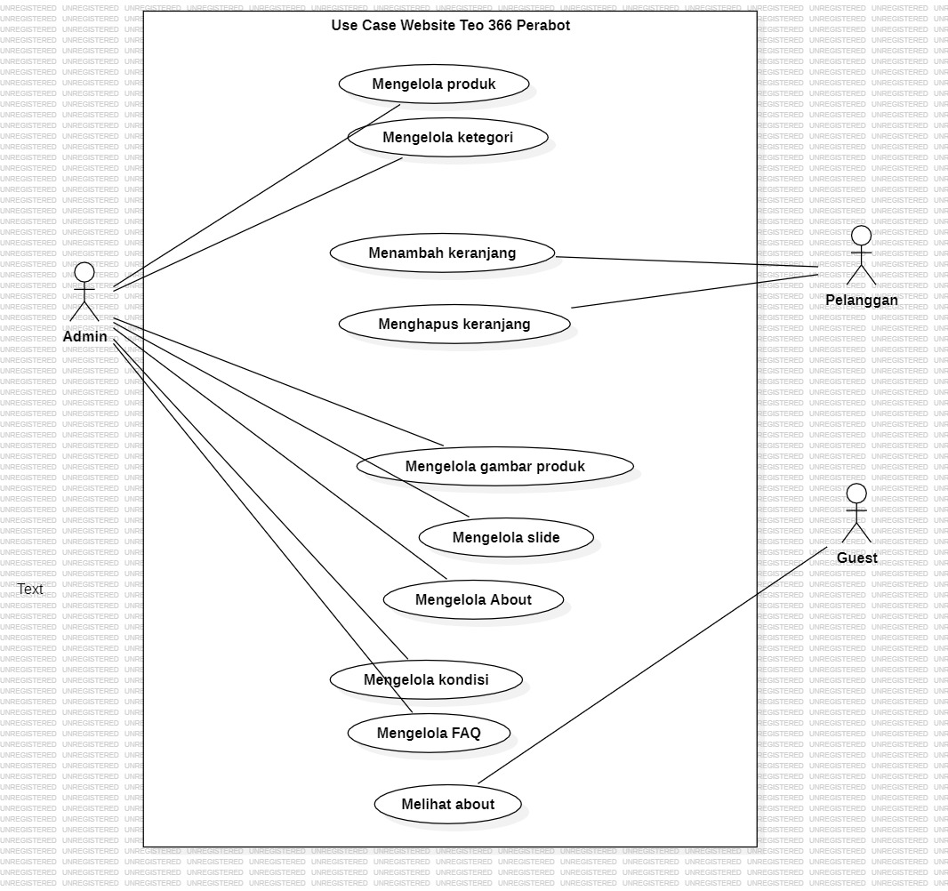

**Gambar 2. Use case Diagram Website Teo 366 Perabot**

# Business Process Modeling Notation

Setiap fungsi pada aplikasi dapat dijalankan dengan proses yang tertera pada setiap *business process modeling notation* berikut.

# Proses Bisnis Mengelola Produk

Fungsi ini digunakan oleh admin untuk menambahkan, mengubah, dan menghapus data kategori pada produk. Hal ini bertujuan agar pelanggan dengan mudah mencari produk berdasarkan kategori.Pertama sekali, Admin harus mengakses menu kategori pada sistem. Di dalam menu ini terdapat 3 tombol yang dapat digunakan oleh admin berdasarkan fungsinya masing-masing. Ketika admin ingin menambahkan kategori, maka admin dapat memilih tombol ‘Tambah kategori’. Jika admin ingin memperbaharui data kategori, maka admin dapat memilih tombol ‘edit’ pada kategori tertentu. Selanjutnya, ketika admin ingin menghapus data kategori, maka admin dapat memilih tombol ‘Hapus’. Semua modifikasi terhadap data kategori akan diperbaharui dan disimpan pada database. Proses Bisnis Mengelola Produk dapat dilihat pada Gambar 3.

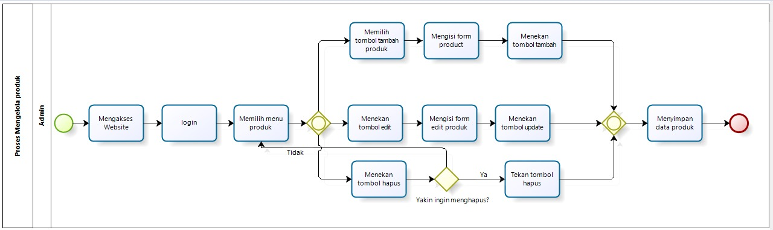

**Gambar 3. BPMN Mengelola Produk**

# Proses Bisnis Mengelola Kategori

# Fungsi ini digunakan oleh admin untuk menambahkan, mengubah, dan menghapus data kategori pada produk. Hal ini bertujuan agar pelanggan dengan mudah mencari produk berdasarkan kategori.Pertama sekali, Admin harus mengakses menu kategori pada sistem. Di dalam menu ini terdapat 3 tombol yang dapat digunakan oleh admin berdasarkan fungsinya masing-masing. Ketika admin ingin menambahkan kategori, maka admin dapat memilih tombol ‘Tambah kategori’. Jika admin ingin memperbaharui data kategori, maka admin dapat memilih tombol ‘edit’ pada kategori tertentu. Selanjutnya, ketika admin ingin menghapus data kategori, maka admin dapat memilih tombol ‘Hapus’. Semua modifikasi terhadap data kategori akan diperbaharui dan disimpan pada database. Proses Bisnis Mengelola Kategori dapat dilihat pada Gambar 4.

# C:\Users\user\AppData\Local\Packages\5319275A.WhatsAppDesktop_cv1g1gvanyjgm\TempState\0D902CAF78F9DA753A7160CB404B59D5\WhatsApp Image 2024-05-15 at 20.05.43_194ad1a0.jpg

**Gambar 4. BPMN Mengelola Kategori**

# Proses Bisnis Mengelola Gambar Produk

# Fungsi ini digunakan oleh admin untuk menambahkan, mengubah, dan menghapus gambar produk. Hal ini bertujuan untuk menampilkan gambar pada sebuah produk. Pertama sekali, Admin harus mengakses menu gambar produk pada sistem. Di dalam menu ini terdapat 3 tombol yang dapat digunakan oleh admin berdasarkan fungsinya masing-masing. Ketika admin ingin menambahkan gambar produk, maka admin dapat memilih tombol ‘Tambah gambar produk’. Jika admin ingin memperbaharui gambar produk, maka admin dapat memilih tombol ‘edit’ pada produk tertentu. Selanjutnya, ketika admin ingin menghapus gambar produk, maka admin dapat memilih tombol ‘Hapus’. Semua modifikasi terhadap data gambar produk akan diperbaharui dan disimpan pada database. Proses Bisnis Mengelola Gambar Produk dapat dilihat pada Gambar 5.

# C:\Users\user\AppData\Local\Packages\5319275A.WhatsAppDesktop_cv1g1gvanyjgm\TempState\5C4673BCE4320DA5B54CF78055E59098\WhatsApp Image 2024-05-15 at 20.59.25_b57daacd.jpg

**Gambar 5. BPMN Mengelola Gambar produk**

# Proses Bisnis Mengelola Slide

# Fungsi ini digunakan oleh admin untuk menambahkan, mengubah, dan menghapus slide pada halaman beranda, yang dimana tampilannya seperti iklan visual untuk menarik perhatian pelanggan. Pertama sekali, Admin harus mengakses menu slide pada sistem. Di dalam menu ini terdapat 3 tombol yang dapat digunakan oleh admin berdasarkan fungsinya masing-masing. Ketika admin ingin menambahkan side bar baru, maka admin dapat memilih tombol ‘Tambah slider’. Jika admin ingin memperbaharui maupun mengedit side bar, maka admin dapat memilih tombol ‘edit’ pada produk tertentu. Selanjutnya, ketika admin ingin menghapus side bar, maka admin dapat memilih tombol ‘Hapus’. Semua modifikasi terhadap data sidebar akan diperbaharui dan disimpan pada database memilih tombol ‘Hapus’. Semua modifikasi terhadap data sidebar akan diperbaharui dan disimpan pada database. Proses Bisnis Mengelola Slide dapat dilihat pada Gambar 6.

# C:\Users\user\AppData\Local\Packages\5319275A.WhatsAppDesktop_cv1g1gvanyjgm\TempState\87F6B1D5ECF9E60C4EA0BDC89B2085E5\WhatsApp Image 2024-05-15 at 20.48.42_3b67e204.jpg

**Gambar 6. BPMN Mengelola Slide**

# Proses Bisnis Mengelola About

# Fungsi ini digunakan oleh admin untuk menambahkan, mengubah, dan menghapus data untuk halaman about. Pertama sekali, Admin harus mengakses menu about pada sistem. Di dalam menu ini terdapat 3 tombol yang dapat digunakan oleh admin berdasarkan fungsinya masing-masing. Ketika admin ingin menambahkan data about, maka admin dapat memilih tombol ‘Tambah about’. Jika admin ingin memperbaharui maupun mengedit data about, maka admin dapat memilih tombol ‘edit’. Selanjutnya, ketika admin ingin menghapus, maka admin dapat memilih tombol ‘Hapus’. Semua modifikasi terhadap data about akan diperbaharui dan disimpan pada database. Proses Bisnis Mengelola About dapat dilihat pada Gambar 7.

# C:\Users\user\AppData\Local\Packages\5319275A.WhatsAppDesktop_cv1g1gvanyjgm\TempState\009A7A3A6B62CB84067CD1981B12F527\WhatsApp Image 2024-05-15 at 21.03.59_2d36f0e1.jpg

**Gambar 7. BPMN Mengelola About**

# Proses Bisnis Mengelola Kondisi

Fungsi ini digunakan oleh admin untuk menambahkan, mengubah, dan menghapus kondisi yang akan dibuat pada halaman request jual. Pertama sekali, Admin harus mengakses menu kondisi pada sistem. Di dalam menu ini terdapat 3 tombol yang dapat digunakan oleh admin berdasarkan fungsinya masing-masing. Ketika admin ingin menambahkan kondisi terkait produk, maka admin dapat memilih tombol ‘Tambah kondisi’. Jika admin ingin memperbaharui maupun mengedit data kondisi, maka admin dapat memilih tombol ‘edit’.Selanjutnya, ketika admin ingin menghapus, maka admin dapat memilih tombol ‘Hapus’. Semua modifikasi terhadap data about akan diperbaharui dan disimpan pada database. Proses Bisnis Mengelola Kondisi dapat dilihat pada Gambar 8.

# C:\Users\user\AppData\Local\Packages\5319275A.WhatsAppDesktop_cv1g1gvanyjgm\TempState\D023E85D1A1D023C26CF4F3AC281651F\WhatsApp Image 2024-05-15 at 22.00.00_3f95db3a.jpg

**Gambar 8. BPMN Mengelola Kondisi**

# Proses Bisnis Menambah Keranjang

# Fungsi ini digunakan oleh pelanggan ketika ingin menambahkan produk yang diinginkan ke dalam keranjang.Pertama sekali pelanggan dapat memilih menu produk kemudian klik button keranjang. Proses Bisnis Menambah Keranjang dapat dilihat pada Gambar 9.

# C:\Users\user\AppData\Local\Packages\5319275A.WhatsAppDesktop_cv1g1gvanyjgm\TempState\DA3792D66F5F4552E5BCFF268C45946A\WhatsApp Image 2024-05-15 at 20.10.43_9869dac3.jpg

**Gambar 9. BPMN Menambah Keranjang**

# Proses Bisnis Menghapus Keranjang

# Fungsi ini dilakukan oleh pelanggan ketika ingin menghapus produk yang sudah ada di keranjang.Pertama sekali pelanggan dapat memilih menu produk kemudian klik button keranjang.Setelah itu, pelanggan dapat klik button hapus di bagian produk yang ingin dihapus. Proses Bisnis Menghapus Keranjang dapat dilihat pada Gambar 10.

# C:\Users\user\AppData\Local\Packages\5319275A.WhatsAppDesktop_cv1g1gvanyjgm\TempState\E2812F19EE06FBF2F9C2B27FA55AE5DB\WhatsApp Image 2024-05-15 at 20.55.32_eb47d08e.jpg

**Gambar 10. BPMN Menghapus Keranjang**

# Proses Bisnis Melakukan Pemesanan

# Fungsi ini dilakukan oleh pelanggan untuk melakukan pemesanan terhadap produk yang tersedia.Pada bagian ini pelanggan terlebih dahulu akan memilih menu produk. Pelanggan kemudian akan mencari produk yang di inginkan.Proses membuat pesanan ini terbagi menjadi 2 yang pertama adalah memilih keranjang dan yang kedua adalah memilih tombol beli sekarang. Proses Bisnis Melakukan Pemesanan dapat dilihat pada Gambar 11.

# C:\Users\user\AppData\Local\Packages\5319275A.WhatsAppDesktop_cv1g1gvanyjgm\TempState\DE936E36F25BB91ACAAE7593959AF3C1\WhatsApp Image 2024-05-15 at 20.17.52_c6257dd3.jpg

**Gambar 11. BPMN Melakukan Pemesanan**

# Proses Bisnis Request Jual Barang

# Fungsi ini dilakukan oleh pelanggan ketika ingin menjual barang mereka ke toko.Untuk bisa melakukan request jual barang,pelanggan dapat memilih menu jual, kemudian mengisi form request dan yang terakhir pelanggan dapat klik button request untuk mengirim permintaan kepada toko. Proses Bisnis Request Jual Barang dapat dilihat pada Gambar 12.

# C:\Users\user\AppData\Local\Packages\5319275A.WhatsAppDesktop_cv1g1gvanyjgm\TempState\8B9A21934E5EB0B7F177BCE0589C1B3D\WhatsApp Image 2024-05-15 at 20.38.38_017559c2.jpg

**Gambar 12. BPMN Request Jual Barang**

# Proses Bisnis Melihat About

# Fungsi ini dilakukan oleh user untuk melihat data pada halaman about. untuk melihat about user dapat membuka menu about. Proses Bisnis Melihat About dapat dilihat pada Gambar 13.

# C:\Users\user\AppData\Local\Packages\5319275A.WhatsAppDesktop_cv1g1gvanyjgm\TempState\9EBFBCF53147CAC9A71DCAD2B6E7A58D\WhatsApp Image 2024-05-15 at 22.00.01_b027bd3d.jpg

**Gambar 13. BPMN Melihat About**

# Tampilan Aplikasi

Bab 3 berisi tentang tampilan aplikasi yang telah dibangun pada Website Teo 366 Perabot.

1. Tampilan Halaman Kelola Produk

Tampilan Halaman Kelola Produk dapat dilihat pada Gambar 14.

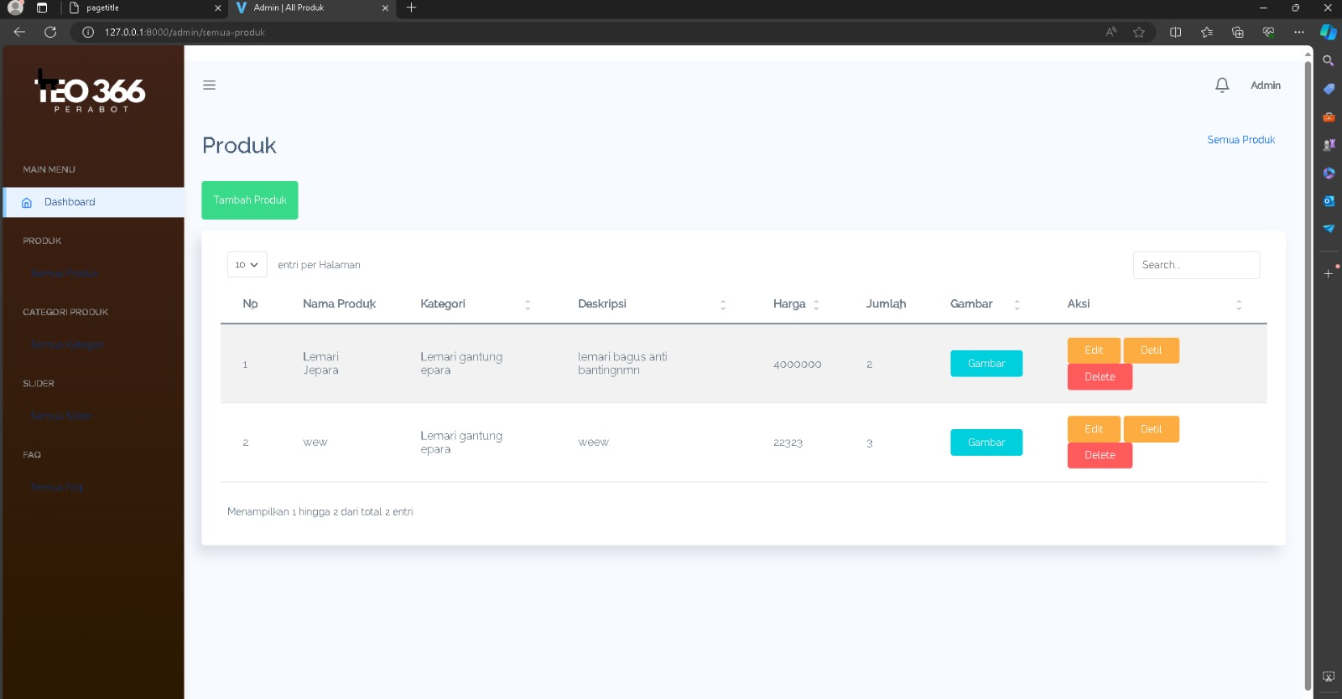

**Gambar 14. Tampilan Halaman Kelola Produk**

1. Tampilan Halaman Kelola Kategori

Tampilan Halaman Kelola Kategori dapat dilihat pada Gambar

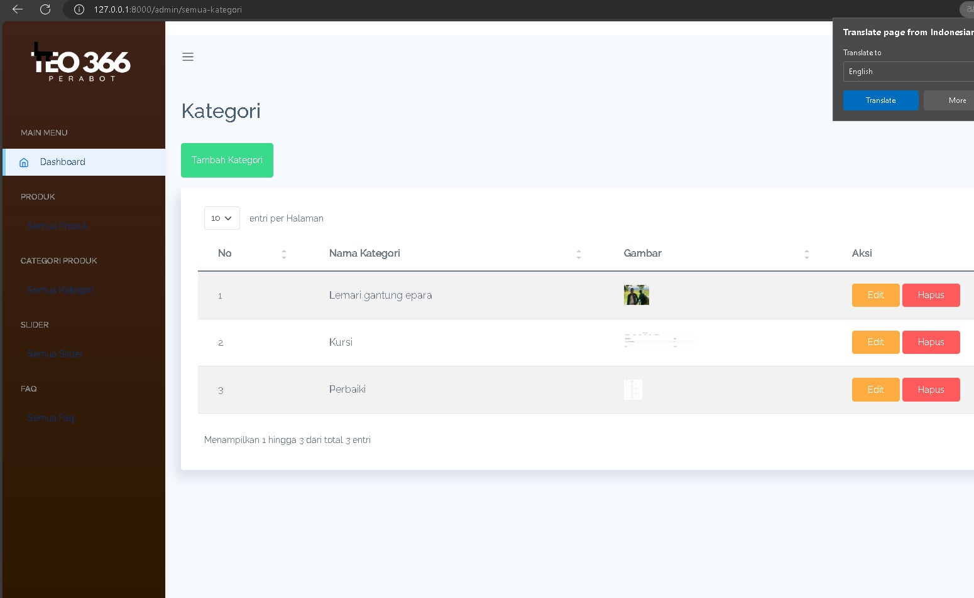

**Gambar 15. Tampilan Halaman Kelola Kategori**

1. Tampilan Halaman Kelola Gambar Produk

Tampilan Halaman Kelola Gambar Produk dapat dilihat pada Gambar

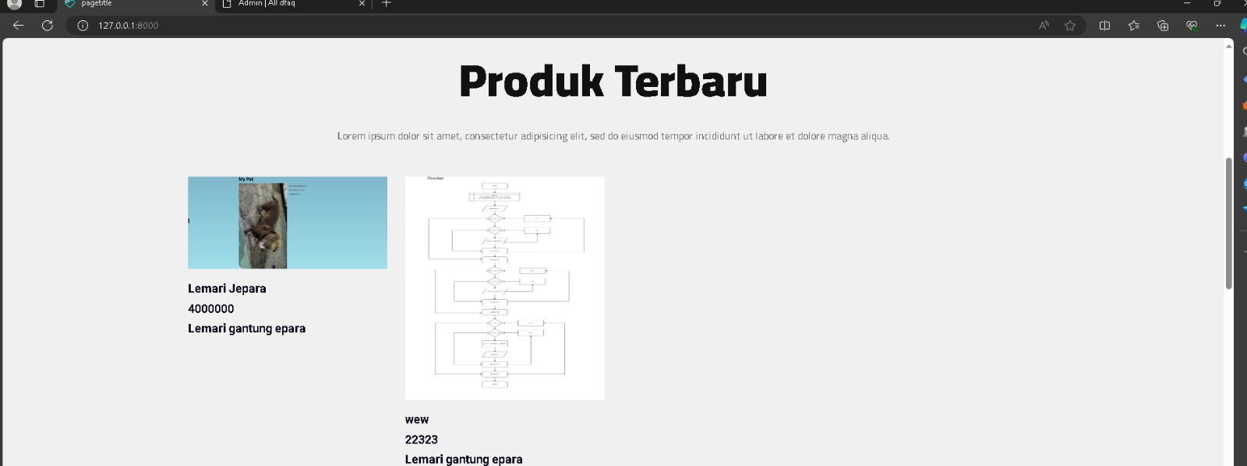

1. Tampilan Halaman Kelola Slide

Tampilan Halaman Kelola Slide dapat dilihat pada Gambar .

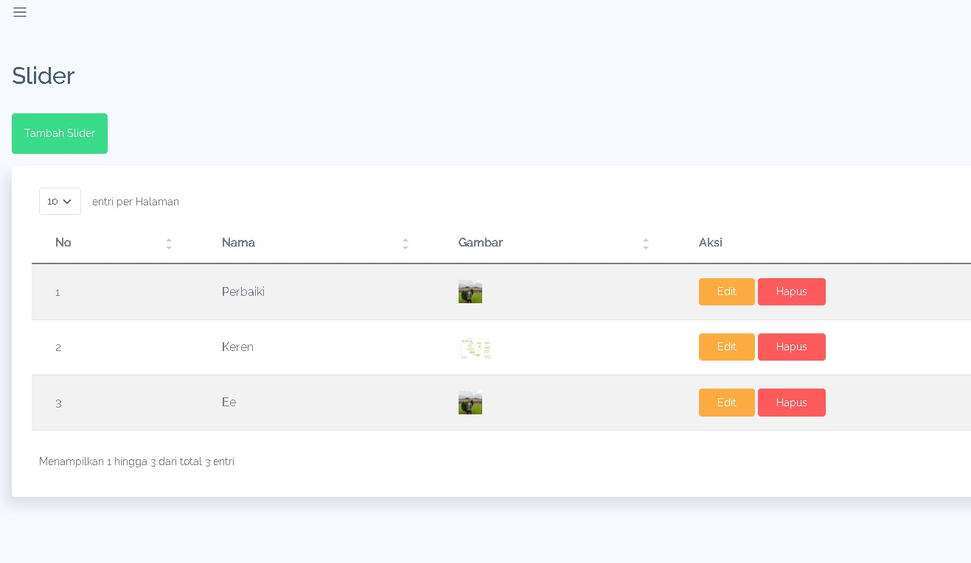

1. Tampilan Halaman About

Tampilan Halaman About dapat dilihat pada Gambar

1. Tampilan Kelola FAQ

Tampilan Halaman Kelola FAQ dapat dilihat pada Gambar

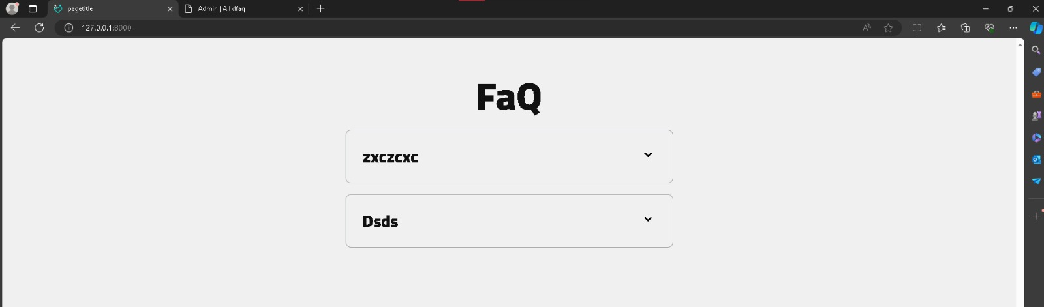

1. Tampilan Halaman Keranjang

Tampilan Halaman Keranjang dapat dilihat pada Gambar

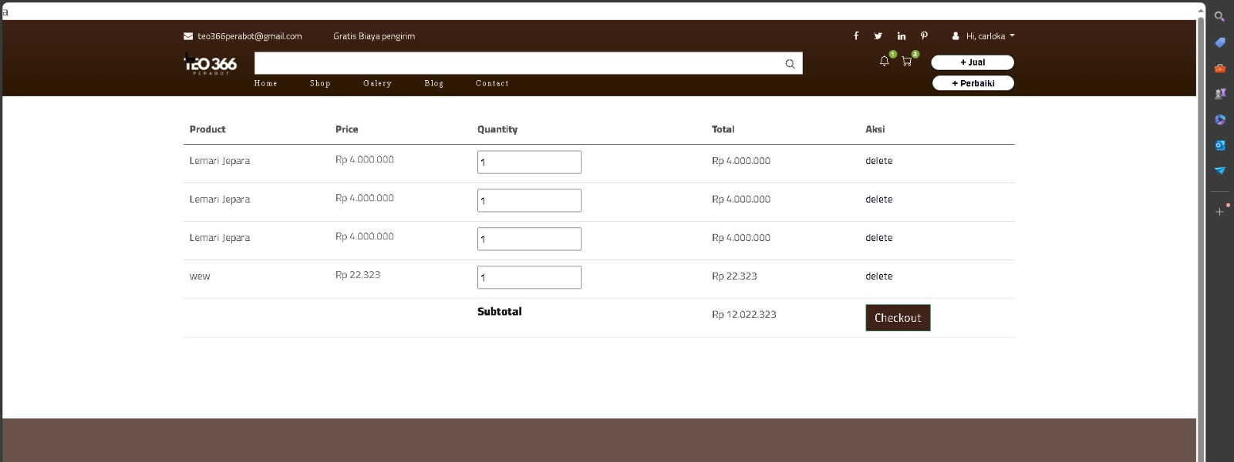

# Pengujian Aplikasi

# Berikut adalah tabel pengujian aplikasi yang meliputi semua fungsi yang telah dijelaskan sebelumnya. Tabel ini mencakup skenario pengujian, langkah-langkah pengujian, hasil yang diharapkan, dan status hasil pengujian.

**Table 2. Pengujian service product**

|  |  |  |  |
| --- | --- | --- | --- |
| **Nama Butir Uji** | Pengujian *service* product *down* | | |
| **Tujuan** | Untuk mengetahui apakah *service* lain berjalan saat *service* product *down* | | |
| **Tanggal Pengujian** | 15/05/2024 | | |
| **Penguji** | Kelompok 11 | | |
| **Skenario Pengujian** | | | |
| * Menonaktifkan service produk * Menjalankan aplikasi | | | |
| **Kriteria Evaluasi Hasil** | | | |
| Berhasil menjalankan *service cart*, meskipun *service* product sedang *down* | | | |
| **Kasus dan Hasil Pengujian** | | | |
| **Data Masukan** | **Yang diharapkan** | **Pengamatan** | **Kesimpulan** |
| *Service* product  dinonaktifkan | Service *cart* berjalan | Sesuai yang diharapkan | [X] diterima  [ ] ditolak |
| **Catatan** | | | |
|  | | | |

**Table 3. Pengujian service categories**

|  |  |  |  |
| --- | --- | --- | --- |
| **Nama Butir Uji** | Pengujian *service* categories *down* | | |
| **Tujuan** | Untuk mengetahui apakah *service* lain berjalan saat *service categories* *down* | | |
| **Tanggal Pengujian** | 15/05/2024 | | |
| **Penguji** | Kelompok 11 | | |
| **Skenario Pengujian** | | | |
| * Menonaktifkan service *categories* * Menjalankan aplikasi | | | |
| **Kriteria Evaluasi Hasil** | | | |
| Berhasil menjalankan *service product*, meskipun *service* categories sedang *down* | | | |
| **Kasus dan Hasil Pengujian** | | | |
| **Data Masukan** | **Yang diharapkan** | **Pengamatan** | **Kesimpulan** |
| *Service categories*  dinonaktifkan | Service *product* berjalan | Sesuai yang diharapkan | [X] diterima  [ ] ditolak |
| **Catatan** | | | |
|  | | | |

**Table 4. Pengujian service faq**

|  |  |  |  |
| --- | --- | --- | --- |
| **Nama Butir Uji** | Pengujian *service* faq *down* | | |
| **Tujuan** | Untuk mengetahui apakah *service* lain berjalan saat *service faq* *down* | | |
| **Tanggal Pengujian** | 15/05/2024 | | |
| **Penguji** | Kelompok 11 | | |
| **Skenario Pengujian** | | | |
| * Menonaktifkan service *faq* * Menjalankan aplikasi | | | |
| **Kriteria Evaluasi Hasil** | | | |
| Berhasil menjalankan *service product*, meskipun *service* faq sedang *down* | | | |
| **Kasus dan Hasil Pengujian** | | | |
| **Data Masukan** | **Yang diharapkan** | **Pengamatan** | **Kesimpulan** |
| *Service faq*  dinonaktifkan | Service *product* berjalan | Sesuai yang diharapkan | [X] diterima  [ ] ditolak |
| **Catatan** | | | |
|  | | | |

**Table 5. Pengujian service galery**

|  |  |  |  |
| --- | --- | --- | --- |
| **Nama Butir Uji** | Pengujian *service* galery *down* | | |
| **Tujuan** | Untuk mengetahui apakah *service* lain berjalan saat *service galerydown* | | |
| **Tanggal Pengujian** | 15/05/2024 | | |
| **Penguji** | Kelompok 11 | | |
| **Skenario Pengujian** | | | |
| * Menonaktifkan service *galery* * Menjalankan aplikasi | | | |
| **Kriteria Evaluasi Hasil** | | | |
| Berhasil menjalankan *service product*, meskipun *service* galery sedang *down* | | | |
| **Kasus dan Hasil Pengujian** | | | |
| **Data Masukan** | **Yang diharapkan** | **Pengamatan** | **Kesimpulan** |
| *Service galery*  dinonaktifkan | Service *product* berjalan | Sesuai yang diharapkan | [X] diterima  [ ] ditolak |
| **Catatan** | | | |
|  | | | |

**Table 6. Pengujian service imagep**

|  |  |  |  |
| --- | --- | --- | --- |
| **Nama Butir Uji** | Pengujian *service* imagep *down* | | |
| **Tujuan** | Untuk mengetahui apakah *service* lain berjalan saat *service imagep down* | | |
| **Tanggal Pengujian** | 15/05/2024 | | |
| **Penguji** | Kelompok 11 | | |
| **Skenario Pengujian** | | | |
| * Menonaktifkan service *imagep* * Menjalankan aplikasi | | | |
| **Kriteria Evaluasi Hasil** | | | |
| Berhasil menjalankan *service product*, meskipun *service* imagep sedang *down* | | | |
| **Kasus dan Hasil Pengujian** | | | |
| **Data Masukan** | **Yang diharapkan** | **Pengamatan** | **Kesimpulan** |
| *Service imagep*  dinonaktifkan | Service *product* berjalan | Sesuai yang diharapkan | [X] diterima  [ ] ditolak |
| **Catatan** | | | |
|  | | | |

**Table 7. Pengujian service slider**

|  |  |  |  |
| --- | --- | --- | --- |
| **Nama Butir Uji** | Pengujian *service* slider *down* | | |
| **Tujuan** | Untuk mengetahui apakah *service* lain berjalan saat *service slider down* | | |
| **Tanggal Pengujian** | 15/05/2024 | | |
| **Penguji** | Kelompok 11 | | |
| **Skenario Pengujian** | | | |
| * Menonaktifkan service *slider* * Menjalankan aplikasi | | | |
| **Kriteria Evaluasi Hasil** | | | |
| Berhasil menjalankan *service product*, meskipun *service* slider sedang *down* | | | |
| **Kasus dan Hasil Pengujian** | | | |
| **Data Masukan** | **Yang diharapkan** | **Pengamatan** | **Kesimpulan** |
| *Service slider*  dinonaktifkan | Service *product* berjalan | Sesuai yang diharapkan | [X] diterima  [ ] ditolak |
| **Catatan** | | | |
|  | | | |

**Table 8. Pengujian service cart**

|  |  |  |  |
| --- | --- | --- | --- |
| **Nama Butir Uji** | Pengujian *service* cart *down* | | |
| **Tujuan** | Untuk mengetahui apakah *service* lain berjalan saat *service cart down* | | |
| **Tanggal Pengujian** | 15/05/2024 | | |
| **Penguji** | Kelompok 11 | | |
| **Skenario Pengujian** | | | |
| * Menonaktifkan service *cart* * Menjalankan aplikasi | | | |
| **Kriteria Evaluasi Hasil** | | | |
| Berhasil menjalankan *service product*, meskipun *service* cart sedang *down* | | | |
| **Kasus dan Hasil Pengujian** | | | |
| **Data Masukan** | **Yang diharapkan** | **Pengamatan** | **Kesimpulan** |
| *Service cart*  dinonaktifkan | Service *product* berjalan | Sesuai yang diharapkan | [X] diterima  [ ] ditolak |
| **Catatan** | | | |
|  | | | |